Prace i czynności szczególnie niebezpieczne, których nie należy powierzać dzieciom do lat 15 w gospodarstwach rolnych:
Co zagraża dzieciom na wsi?
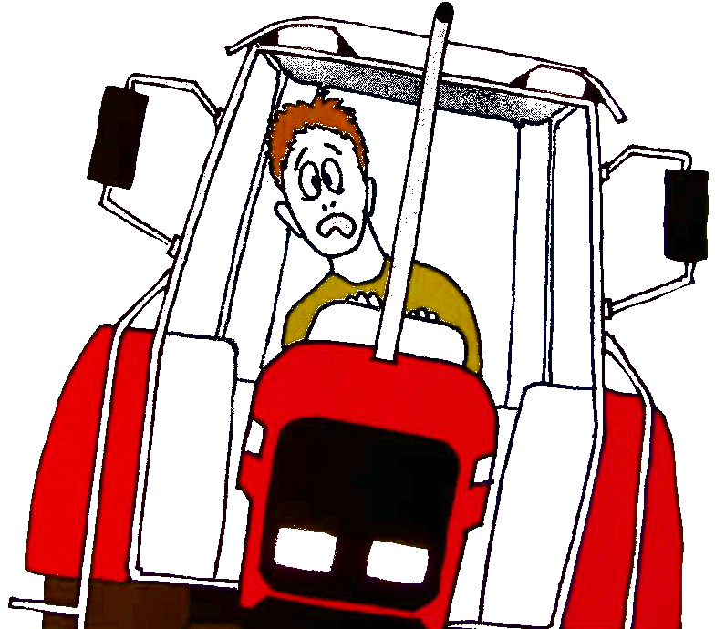
1. Kierowanie ciągnikami rolniczymi i
innymi maszynami samobieżnymi.
Samodzielne kierowanie ciągnikami i
samobieżnymi maszynami wymaga
kwalifikacji i doświadczenia. Przy
wykonywaniu tej czynności występuje
duże zagrożenie najechania, wywrócenia,
a także wyrządzenia krzywdy innym
osobom.

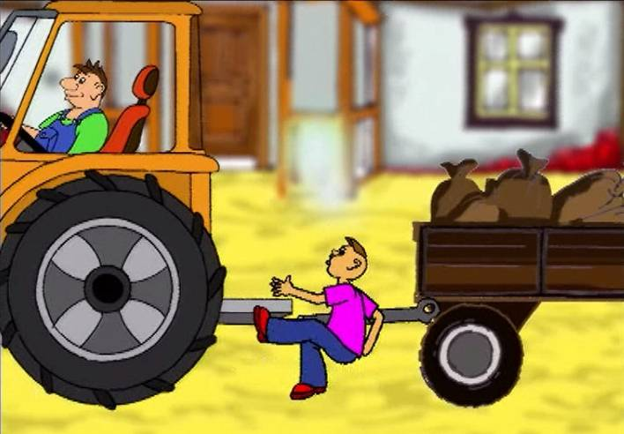
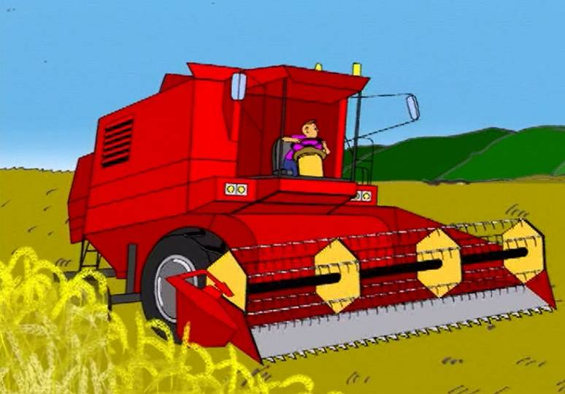
2. Obsługa kombajnów do zbioru zbóż, zielonek i okopowych, maszyn żniwnych, kosiarek rolniczych, pras do słomy i siana, kopaczek do zbioru okopowych.
Są to maszyny z urządzeniami tnącymi lub gniotącymi, z wieloma wirującymi częściami, przeważnie o dużej masie. Ich bezpośrednia obsługa w warunkach polowych stwarza wiele zagrożeń przejechania, przewrócenia maszyny, przygniecenia, pochwycenia przez pracujące mechanizmy, skaleczenia, obcięcia kończyn - tak osób obsługujących, jak i postronnych.
3. Sprzęganie i rozprzęganie maszyn i narzędzi rolniczych, przyczep i wozów z ciągnikami rolniczymi, a także pomaganie przy tych czynnościach.
Przy tych pracach występuje wysokie zagrożenie
przygniecenia i przejechania, urazów rąk i nóg.

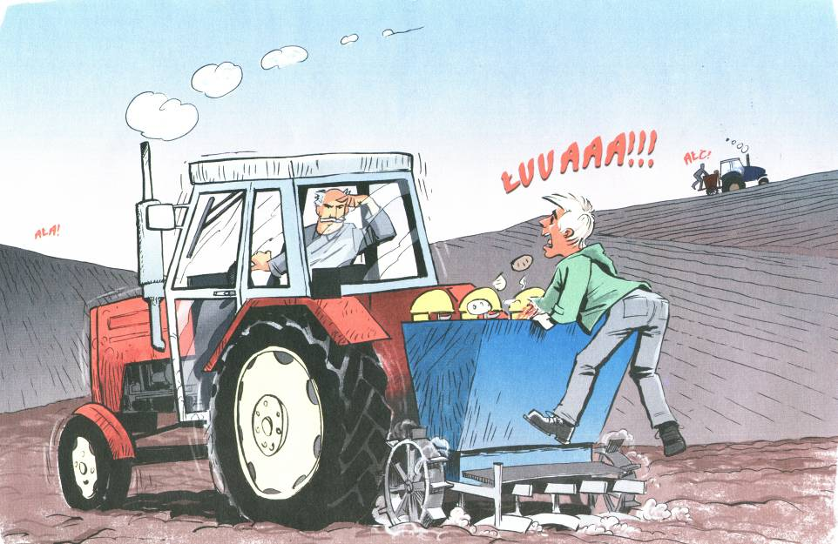
4. Przebywanie na pomostach sadzarek do ziemniaków oraz siewników i korygowania ich pracy poprzez strącanie nadmiaru sadzeniaków lub przegarnianie ziarna w skrzyni nasiennej.
Przy tych czynnościach występują bardzo często obcięcia i urazy palców i dłoni.
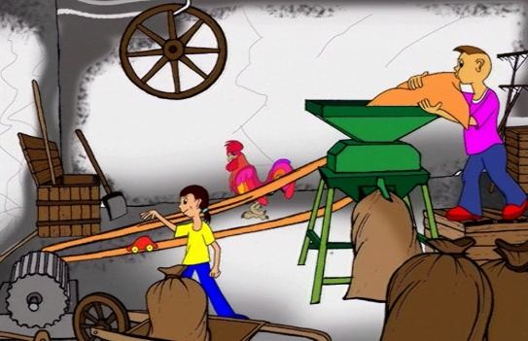
5. Obsługa maszyn do przygotowania pasz - sieczkarni, śrutowników, gniotowników, mieszalników, rozdrabniaczy.
Występuje wysokie zagrożenie urazów dłoni przez wirujące noże, topory, walce i bębny, pochwycenia przez wały napędowe i pasy transmisyjne.

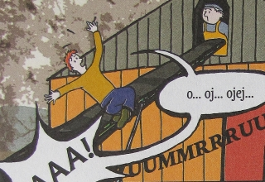
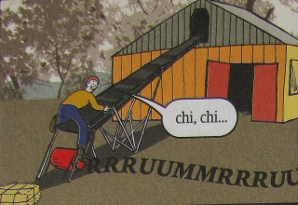
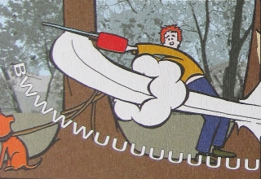
6. Obsługa młocarni, a zwłaszcza praca na górnym pomoście młocarni oraz przy współpracującej prasie do słomy.
Pracy towarzyszy duże zapylenie i hałas. Występuje duże zagrożenie pochwycenia i uderzenia pasami transmisyjnymi, niebezpieczeństwo pochwycenia ręki, zagrożenie upadkiem z pomostu, pochwycenia przez elementy prasy.
7. Przerzynanie drewna przy użyciu pilarki tarczowej ("krajzegi", "cyrkularki") oraz wykonywanie czynności pomocniczych przy tej pracy: podawanie i odbieranie materiału, usuwanie trocin i inne prace porządkowe.
Pilarka tarczowa to jedna z najniebezpieczniejszych maszyn, przy której występuje najwięcej okaleczeń, amputacji oraz wypadków śmiertelnych. Każdy kontakt z tarczą piły kończy się poważnym urazem. Występuje często odrzut materiału, zakleszczenia, odpryski. Zagrożenie wzrasta, gdy pilarka nie ma osłon, klina rozszczepiającego, urządzenia podającego materiał do cięcia poprzecznego.
8. Wszelkie prace przy użyciu pił łańcuchowych (przecinanie pni, okrzesywanie gałęzi, prześwietlanie drzew itp.)
Posługiwanie się piłą łańcuchową wymaga siły i sprawności dorosłego mężczyzny, kwalifikacji i wprawy. Występuje wysokie zagrożenie bardzo ciężkimi urazami łańcuchem tnącym przy manewrowaniu piłą, "odbiciu" piły, opuszczeniu na nogę itp.
9. Ścinanie drzew, ściąganie, załadunek i rozładunek drewna o średnicy większej niż 15 cm.
Są to prace wymagające specjalistycznych umiejętności, siły fizycznej i doświadczenia. Występuje wysokie zagrożenie przygniecenia osób pracujących.
10. Obsługa dmuchaw, przenośników taśmowych i ślimakowych.
Występuje duże zagrożenie pochwycenia przez wirujące lub przesuwające się elementy oraz znaczne zapylenie przy odbiorze słomy i siana transportowanego dmuchawą.
11. Załadunek, wyładunek i wysiew tlenkowego wapna nawozowego (wapna palonego).
Jest to substancja o silnych właściwościach pylących, żrących i parzących, powodująca poparzenia błon śluzowych, oczu i skóry.
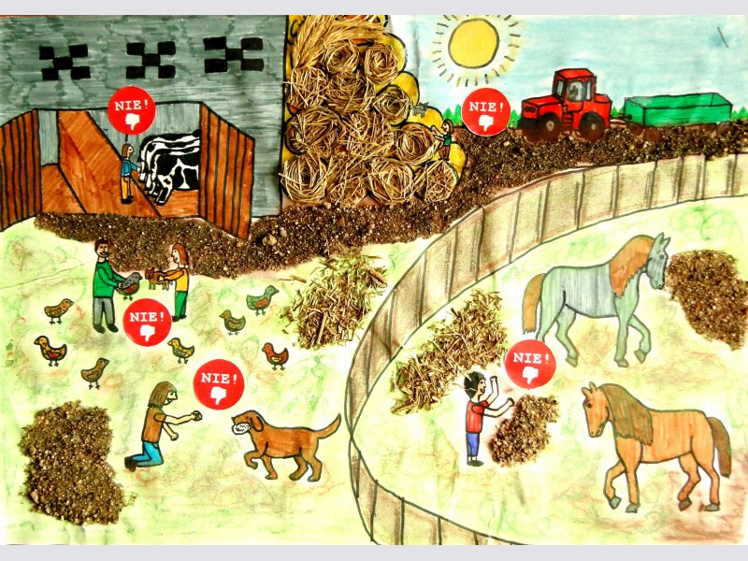
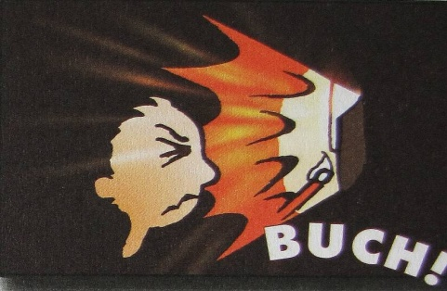
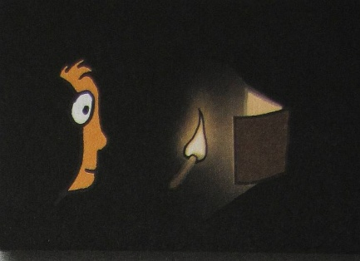
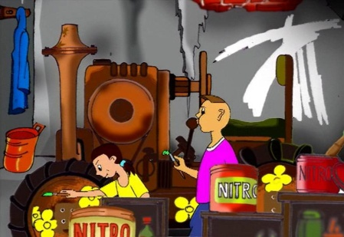
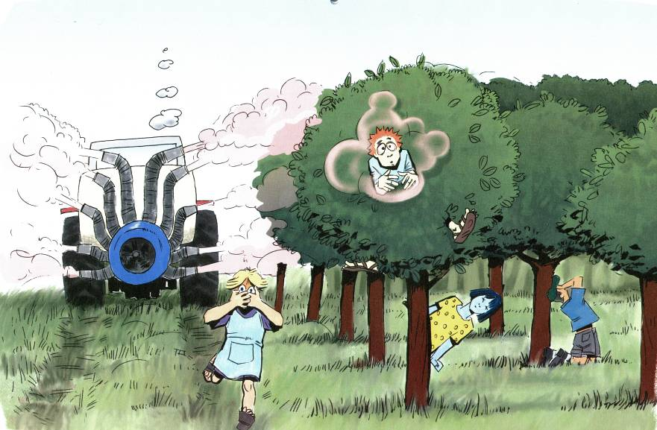
12. Wszelkie prace z chemicznymi środkami ochrony roślin.
Środki chemiczne I i II klasy toksyczności to trucizny, zaś środki III klasy - szkodliwe dla zdrowia. Występuje niebezpieczeństwo zatrucia.
13. Prace z użyciem rozpuszczalników organicznych.
Rozpuszczalniki organiczne (benzyny, rozpuszczalniki nitro, chlorokauczukowe i inne) -składniki farb, lakierów, klejów - są szkodliwe dla zdrowia, niektóre są rakotwórcze, mają właściwości narkotyczne, ulegają rozpuszczeniu w tkance mózgowej, powodując trwałe szkody. Ich pary tworzą z powietrzem mieszaniny wybuchowe.
14. Topienie i podgrzewanie lepiku i smoły .
Występuje zagrożenie wybuchem, pożarem, poparzeniem. Opary lepiku i smoły zawierają rozpuszczalniki organiczne.
15. Rozpalanie i obsługa pieców centralnego ogrzewania.
Niebezpieczeństwo wybuchu i pożaru, groźba poparzeń twarzy i rąk.
16. Obsługa parników, kotłów do gotowania.
Niebezpieczeństwo groźnych oparzeń dzieci.
17. Obsługa rozpłodników (buhajów, ogierów, knurów, tryków).
Dorosłe rozpłodniki są zwykle agresywne i wymagają stałej obsługi przez sprawnego mężczyznę ze względu na zagrożenie agresją: kopnięciem, uderzeniem, przygnieceniem, pogryzieniem.

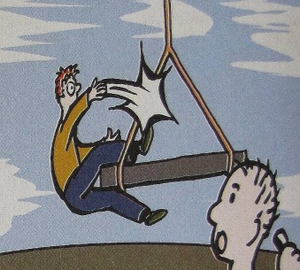
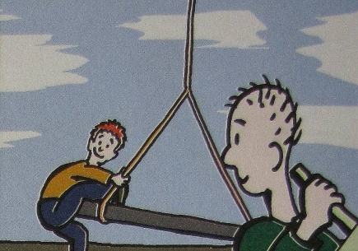
18. Załadunek i rozładunek zwierząt, prace przy uboju i rozbiorze zwierząt.
Występuje duże zagrożenie urazami ze strony broniących się zwierząt oraz obciążenie psychiczne młodego człowieka.
19. Opróżnianie zbiorników i wywóz gnojówki, gnojowicy i szamba.
Istnieje duże niebezpieczeństwo urazów mechanicznych oraz zatrucia siarkowodorem.
20. Wykonywanie wykopów ziemnych i praca w wykopach.
Występuje niebezpieczeństwo oberwania i obsunięcia się ścian wykopu i zasypania pracującego.
21. Obsługa ładowaczy i mechanicznych podnośników.
Prace te wymagają uprawnień, doświadczenia, wprawy i odpowiedzialności.

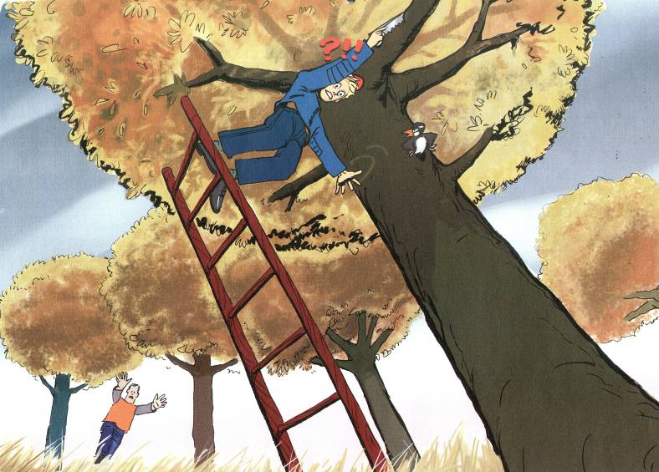
22. Prace w silosach zamkniętych, zbiornikach i pojemnikach.
Występuje zagrożenie uduszeniem na skutek spadku zawartości tlenu w powietrzu, zasypaniem i uduszeniem w silosach zbożowych.
23. Wszelkie prace na wysokości ponad 3 metry na: pomostach, drabinach, drzewach, dachach itp.
Podczas tych prac dochodzi do licznych urazów mięśni, stawów i kręgosłupa. W przypadku dzieci występuje zagrożenie deformacji układu kostno-szkieletowego.


PAMIĘTAJ ABY:
Praca nigdy nie odbywała się kosztem czasu przeznaczonego na naukę, sen, wypoczynek i zabawę.
Powierzane dzieciom prace nie mogą przekraczać ich możliwości fizycznych, nie powinny narażać na ryzyko wypadków i urazów oraz stwarzać zagrożeń dla ich rozwoju psycho-fizycznego.

Placówka Terenowa KRUS
w Strzelcach Opolskich

